Ctrl+alt+L
格式化代码，比如说：
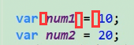代码之间加空格

蓝色的可能为关键字

单行注释：ctrl+/
块注释(多行注释)：ctrl+shift+/
复制当前行代码：ctrl+alt+下箭头
移动当前行或者选中的块：alt+上下箭头
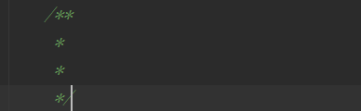多行注释：/ +*+ *+回车；

